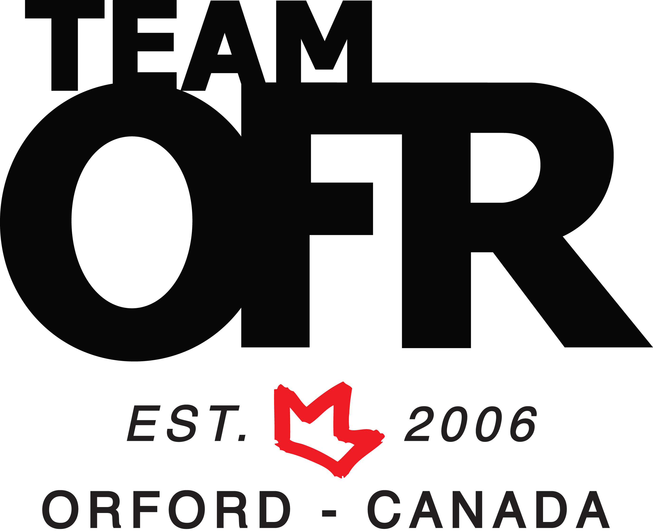

Offre d’emploi – Coach en Freeski
(Slope Style & Freeride)

Club Team OFR – Mont Orford
Orford Freeriders

Tu es passionné de ski et tu veux transmettre ta passion aux jeunes riders de demain? Joins-toi à l’équipe dynamique du Team OFR, un des clubs pionnier de freeski au Canada !

Détails du poste
• Poste : Entraîneur(e) en Freeski – Slope Style ou Freeride
• Horaire : Tous les samedis de l’hiver (possibilité d’heures additionnelles selon expérience et disponibilité)
• Salaire compétitif,
• Lieu : Mont Orford

Ce que nous offrons
• Passe de saison au Mont Orford incluse,
• Uniforme de ski (ensemble neige) fourni,
• Rabais substantiels auprès de nos partenaires
• Participation aux road trips de compétitions,
• Encadrement d’un groupe d’environ 6 athlètes par entraîneur
• Formations subventionnées sous certaines conditions
• Ambiance conviviale, équipe passionnée et environnement de montagne exceptionnel.

Profil recherché
• Minimum 18 ans
• Expérience en freeski (slope style ou freeride) – un atout
• Aucune expérience comme entraîneur? 👉 Possibilité de commencer comme assistant coach
• Esprit d’équipe, dynamisme et passion pour la transmission de connaissances

Comment postuler

Fais partie de l’aventure et viens rider avec nous!
📧 Envoie ton CV à : info@teamofr.com

Contact :
Frédéric P Simard
info@teamofr.com
514-971-3006

